Муниципальное бюджетное дошкольное образовательное учреждение № 79 г. Липецка



**МАСТЕР КЛАСС ДЛЯ РОДИТЕЛЕЙ**

**«ВОЛШЕБНОЕ ТЕСТО»**

Воспитатель:

Резова Ирина Павловна

г. Липецк – 2022

*Вступление.*

Лепка - любимое и увлекательное занятие детей и многих взрослых. Поделки из соленого теста легкие, прочные и очень дешевые, а слепить из него можно всё, что угодно. Если вы хоть раз в жизни видели изделие из теста, то согласитесь, что они способны вызвать улыбку, даже если у вас не очень хорошее настроение. Сделанные вручную вещи высоко ценятся в современном мире: ведь именно благодаря им, развивается творчество и воображение. Настенные украшения, забавные игрушки, детские игры, сувениры и сюрпризы-все это можно сделать из соленого теста.

*Актуальность темы.* Лепка – это удивительная возможность для ребёнка: создавать, трогать, играть, дополнять, преобразовывать. Лепка имеет большое развивающее значение. Она влияет на все психические процессы – внимание, мышление, восприятие, воображение, обогащает знания детей о самих себе, о том, что их окружает. Лепка помогает развивать творчество. Создавая работу из пластичного материала, у ребёнка развивается мелкая моторика рук, накапливается сенсорный опыт тактильных ощущений.

*Цель мастер-класса*: изучение участниками (родителями) мастер-класса вопроса использования тестопластики в совместной деятельности с детьми.

*Задачи:*

- познакомить участников мастер-класса с солёным тестом и его использованием в процессе художественного творчества (лепка);

- повысить уровень компетентности родителей в вопросах творческого развития детей;

- способствовать освоению приёмов тестопластики;

- способствовать созданию условий в семье для реализации творческих способностей ребенка при работе с солёным тестом.

*История возникновения соленого теста*

Когда-то давным-давно, в седую старину, люди начали лепить хлебные лепешки из муки и воды и обжигать их на раскаленных камнях. Потом, в Вавилоне, появились печи для хлеба, и на смену хлебным лепешкам пришли первые караваи. Древние египтяне приблизительно 5 тысяч лет назад знали много рецептов теста и выпекали уже 30 различных сортов хлеба. Древние инки лепили из теста фигуры людей и животных и затем приносили их в жертву. Так из теста стали выпекать не только хлеб, но и декоративные изделия, которыми стали украшать различные религиозные фигурки из народных сказаний. Еще древние египтяне, греки и римляне использовали для преклонения перед своими божествами фигурки из теста. В Китае, начиная с XVII века, делали марионетки из теста. В России на Рождество в Вологодской, Архангельской, губерниях пекли из пшеничного теста «коровок», «бычков», «петушков», «свинок», «козочек» в знак того, чтобы на дворе было побольше «животинки». Эти печенья дарили родным, соседям, украшали окна. Чтобы сохранить их от насекомых и поедания их мышами, в тесто добавляли большое количество соли - так возникло соленое тесто.

*Материалы и техника изготовления*. Соленое тесто - доступный всем, дешевый и легкий в освоении материал, его можно хранить в холодильнике, а, значит, заготавливать впрок. Тесто можно окрашивать, добавляя краски при замешивании и получая цветную массу, после обжига и сушки изделия из теста затвердевают и могут храниться долго, но они боятся воды. Соленое тесто в последние годы стало популярным материалом для лепки: оно очень эластично, его легко обрабатывать, изделия из него долговечны, а работа с соленым тестом доставляет удовольствие и радость.

*Инструменты и приспособления*: нож с острым концом, отточенный карандаш, зубочистка, несколько колпачков от фломастеров с фигурными краями, скалочка, пуговицы, формочки для печений и др.

*Рецепт соленого теста:* 1 стакан соли (мелкой) 0,5 стакана воды. Муки столько, чтобы тесто было густым, эластичным. Можно еще добавить ложку растительного масла (или нежирного крема для рук), или гуашь (чтобы оно стало цветным).

Соль растворяем в чуть теплой воде, добавляем масло муку и вымешиваем тесто. Тесто хорошо замешивается, готовность проверяется путем разрыва теста на мелкие части, при этом из теста не должны высыпаться крупинки соли. Поверхность теста на воздухе быстро сохнет. Поэтому хранить на рабочем столе его нужно в мешке или плотно закрытой банке. Все детали и украшения - бусинки, травинки, веточки, цветочки, бисеринки, семена растений и т.д. соединяются при помощи клея ПВА.

Очень многие сложные на первый взгляд изделия состоят из простых элементов. Поэтому, прежде чем лепить что-либо сложное, нужно научиться создавать шарики, колбаски, лепешки, морковки, косточки и т. д. Каждый раз берите столько теста, сколько нужно вам, а излишки сразу же убирайте. Готовность теста к работе проверяется путем «откатывания» шарика, он должен быть гладкий без трещин, если есть трещины, то в тесто добавляется клей и затем опять откатывается шарик, делать из теста нужно достаточно быстро, т. к. теплые руки также способствуют быстрому размягчению теста.

На поверхности теста можно отпечатывать разные предметы, например, красивые рельефные пуговицы, раковины, торец пустого стержня от шариковой ручки или другую трубочку, иголку, отвертку и т.д. Делать это надо сразу же после лепки, иначе тесто покроется корочкой, и вместо отпечатков получатся некрасивые проломы. Очень эффектно выглядят отпечатки фактурных тканей. Перед отпечатыванием ткани и предметы слегка смочите растительным маслом, чтобы они не прилипали к тесту. После обжига изделия из теста можно раскрашивать и лакировать, лучше лепить уже из цветного теста, поделки получаются аккуратнее, и экономится время на раскрашивании. Для лакировки можно использовать лак для волос.

*Преимущества работы с тестом:*

- можно приготовить в любой момент без больших финансовых затрат;

- легко отмывается и не оставляет следов;

- безопасно при попадании в рот (обычно, один раз попробовав тесто на вкус, ребёнок больше не попытается взять его в рот – невкусно);

- хорошо лепится, не липнет к рукам;

- можно сушить в духовке или на воздухе;

- краска пристаёт любая, а возможности для росписи – практически не ограничены;

- можно покрыть лаком – поделка сохранится надолго;

- с готовым изделием можно играть без боязни, что оно потеряет форму.

Дети должны получать радость от полученных результатов. Для этого их работами можно украсить комнату. Свои поделки дети могут дарить родителям, родственникам, друзьям, использовать в играх. Максимум внимания и уважения к продуктам детского творчества, широкое их использование помогают сформировать обстановку эмоционального благополучия, вызвать чувство радости от овладения умением создавать прекрасное своими руками.

Не стоит забывать также, что ценность детского творчества не только в результате и в продукте творчества, а и в самом процессе - увлекательном для ребенка процессе лепки и детского экспериментирования с инструментами и материалами, в тех чудесных превращениях, которые обеспечивает столь универсальный пластический материал, как соленое тесто.

Опыт работы с детьми в технике тестопластики показал, что в процессе деятельности у них развиваются эстетический вкус, умственные способности, формируются творческое начало, умение выполнять любое дело аккуратно. Дошкольники начинают ответственно относиться к работе, видеть в ней радость, что является необходимым условием для проявления творчества личности, ее талантов.

**Мастер-класс по тестопластике «Черепашка»**

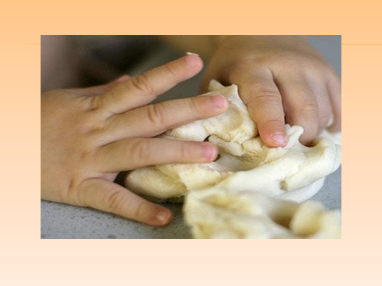

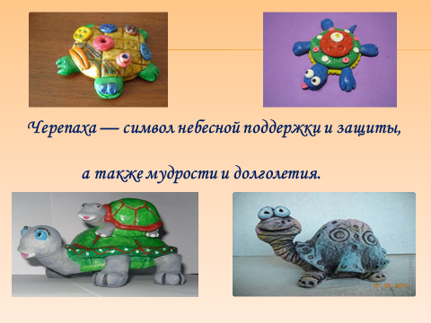

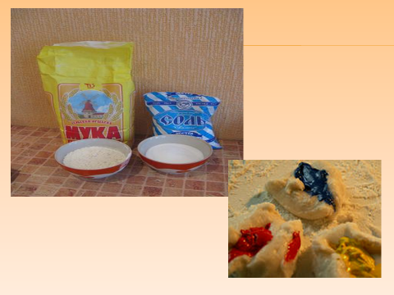

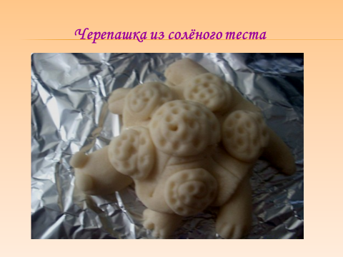

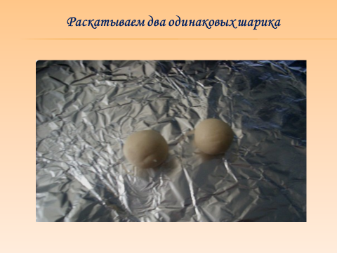

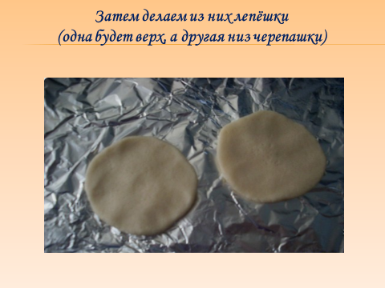

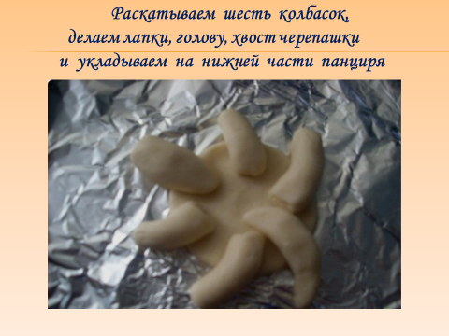

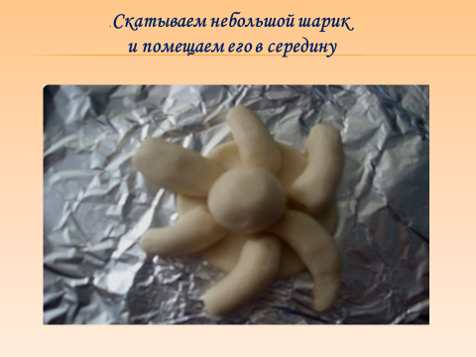

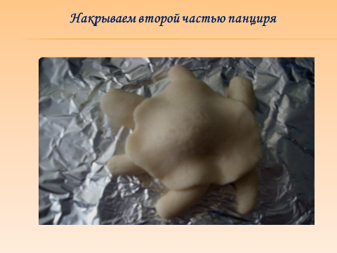

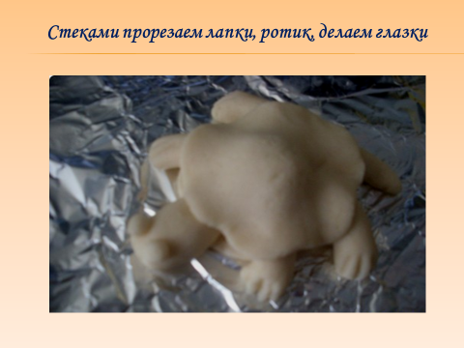

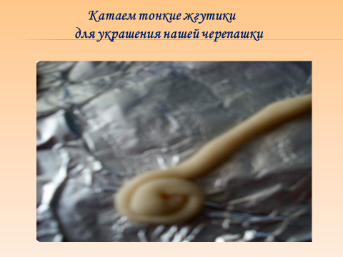

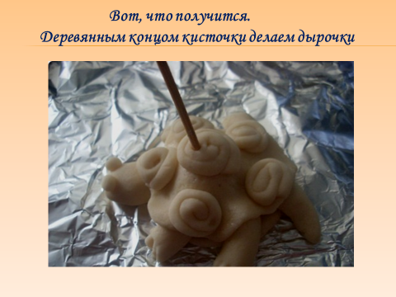

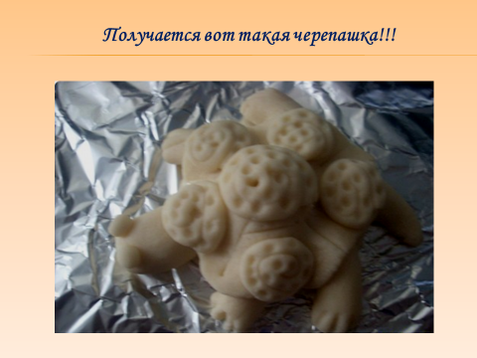

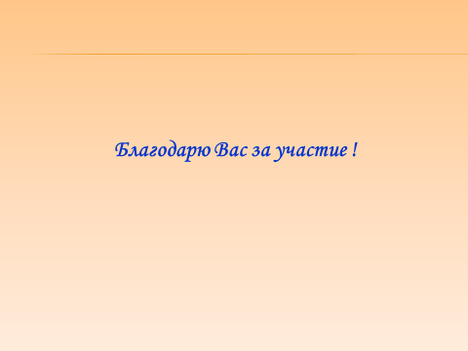

Источник: мастер-класс по тестопластике <https://nsportal.ru/detskii-sad/korrektsionnaya-pedagogika/2021/01/05/master-klass-dlya-vospitateley-testoplastika-kak>

**Рекомендуемые пособия:**

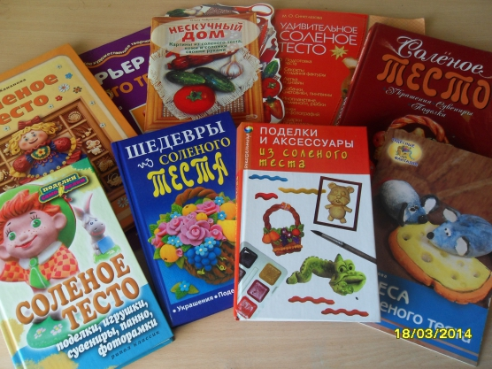

1. 